**附件2：南航云盘电子教材使用步骤**

电脑端

1.登录智慧门户i.nuaa.edu.cn，

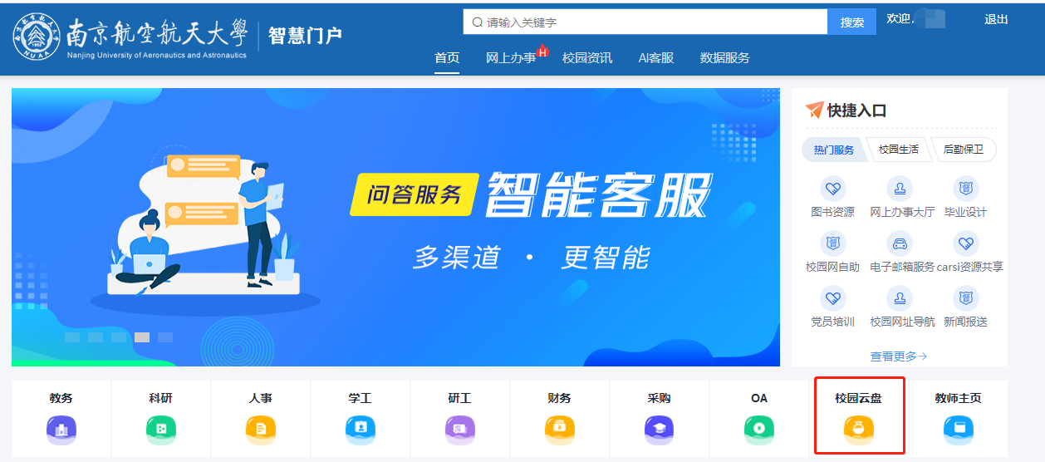

2.点击校园云盘，进入“文件”--“与我协作”--“2021秋季电子教材”，可以查询所需教材，下载使用

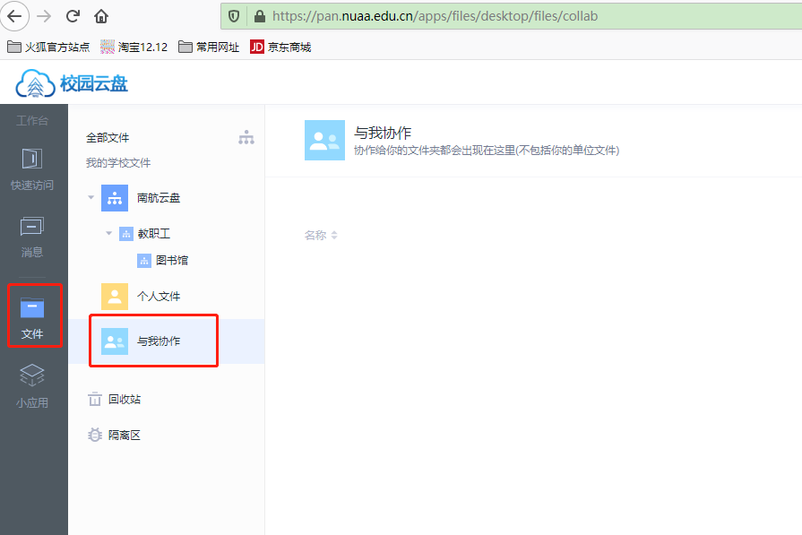

手机端

1.打开“i.南航”APP，点击底部“云盘”

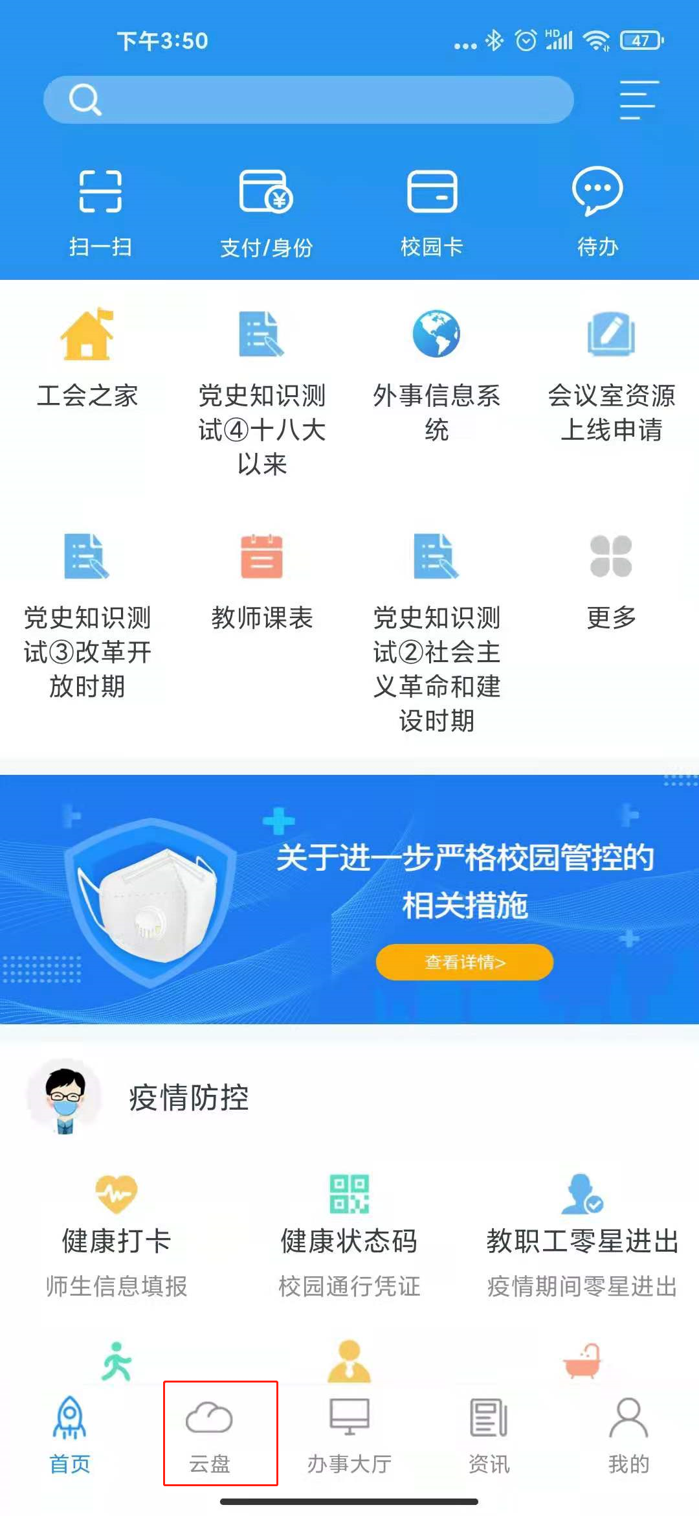

2. 点击“南航云盘操作资料”下拉菜单

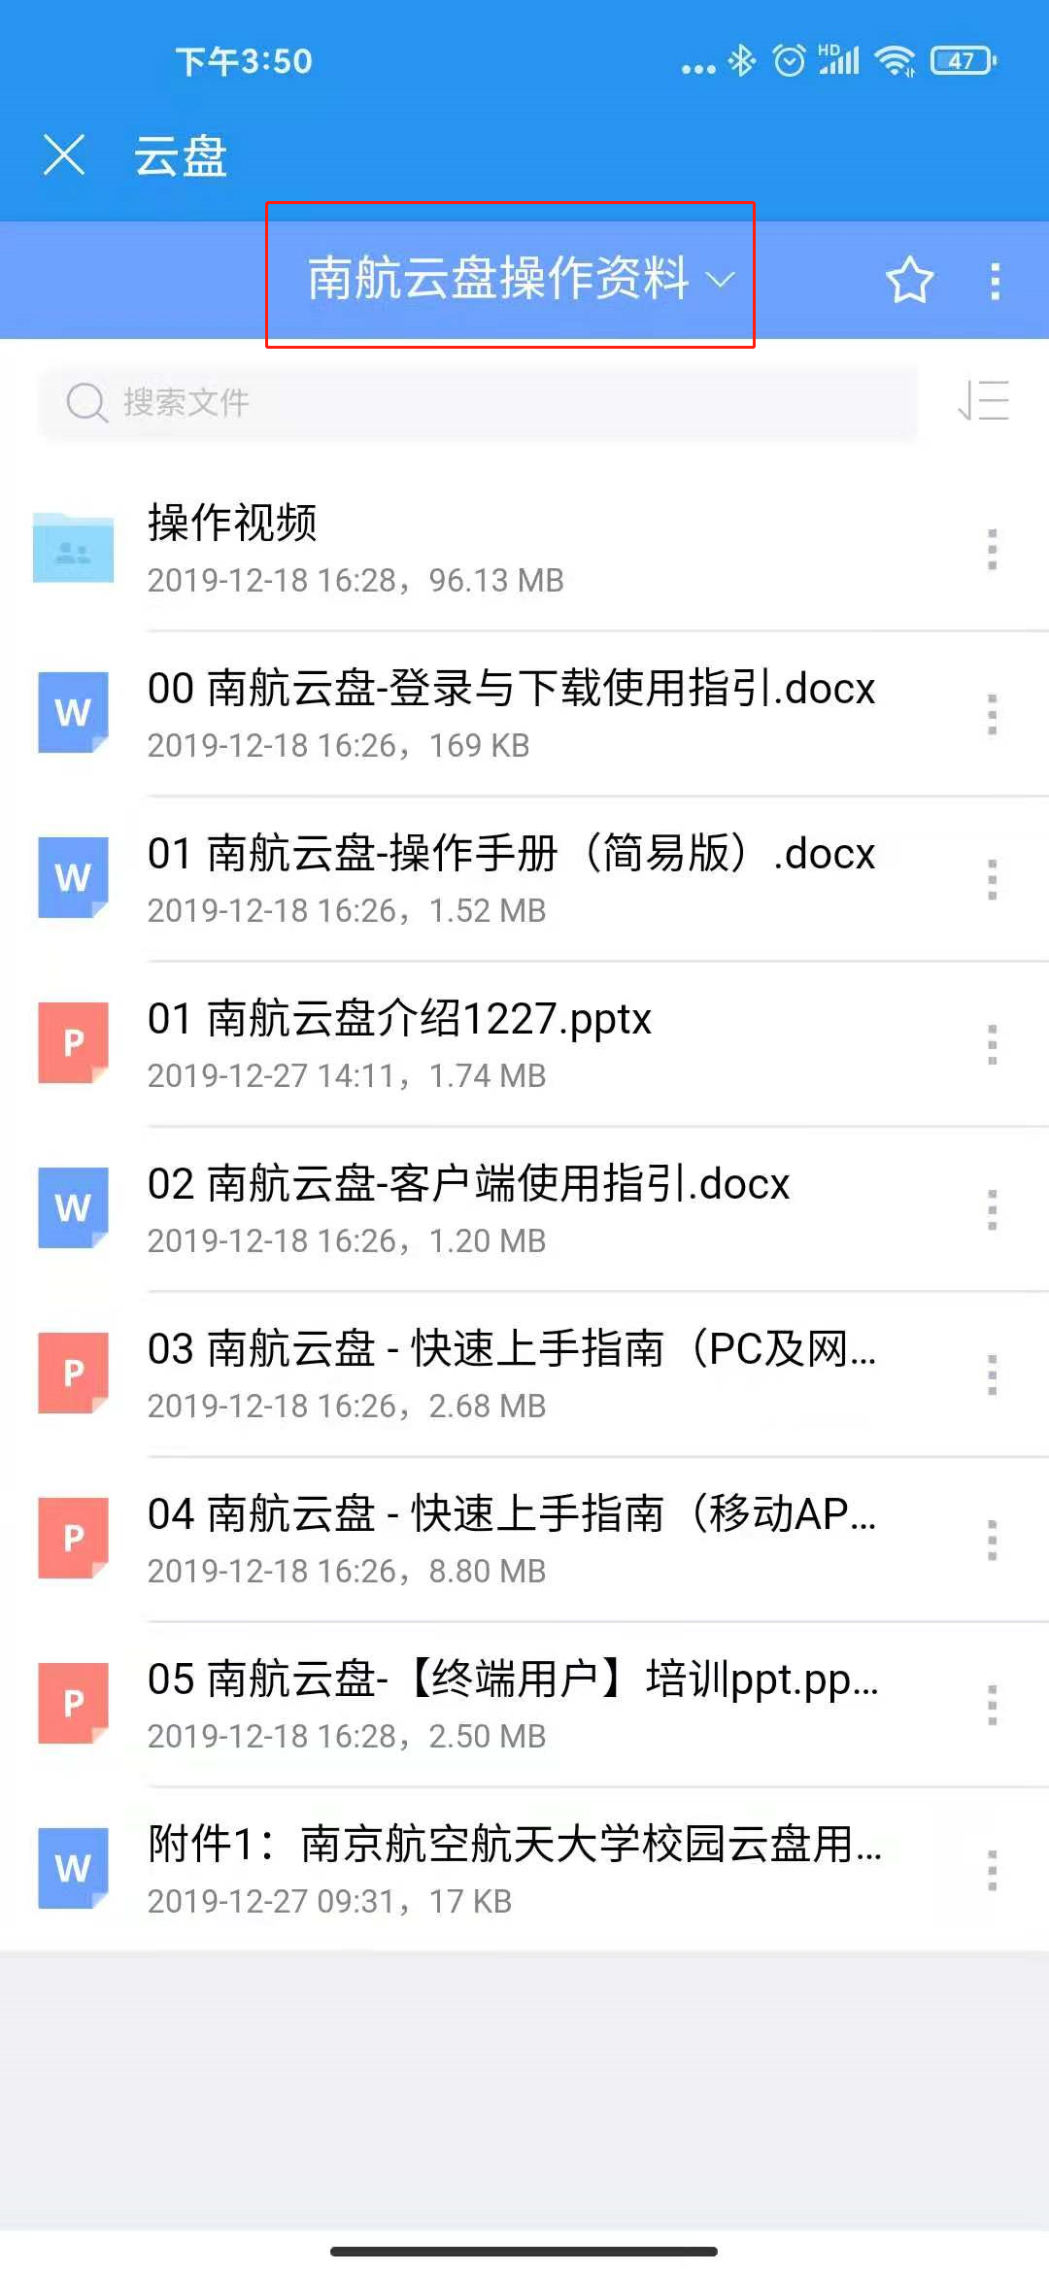

3.进入“与我协作”--“2021秋季电子教材”，可以查询所需教材，下载使用

